รายงานการวิเคราะห์ปริมาณการจราจรทางแยกหลักสี่ (แยกไอทีสแควร์)
ตามรูปแบบวิศวกรรมจราจร - ปริมาณ แถวคอย ความจุ และแบบสัญญาณไฟจราจร
เพื่อวิเคราะห์การแก้ไขปัญหาจราจรในทางเลี้ยวซ้ายจากถนนแจ้งวัฒนะ เข้าถนนกำแพงเพชร 6 ทางทิศเหนือ

หลักการและเหตุผล
สำนักงานเขตหลักสี่ได้มีหนังสือถึงผู้อำนวยการสำนักการจราจรและขนส่ง ขอคำนวณปริมาณจราจรบริเวณแยกหลักสี่ ถนนแจ้งวัฒนะตัดถนนกำแพงเพชร 6 เพื่อประกอบโครงการปาดผายมุมทางเลี้ยวซ้ายให้มีรัศมีวงเลี้ยวเพิ่มขึ้น แก้ไขรถติดที่แจ้งวัฒนะขาเข้าเลี้ยวซ้ายเข้ากำแพงเพชร 6 ทิศเหนือ

วัตถุประสงค์การวิเคราะห์ข้อมูล
1. หาปริมาณจราจร องค์ประกอบรถ และแถวคอยของทิศทางเป้าหมายและทั้งแยก
2. ประเมินระดับการให้บริการปัจจุบันของทิศทางเลี้ยวซ้ายตาม HCM
3. วิเคราะห์ผลจากการผายปาก และเลี้ยวซ้ายผ่านตลอด เทียบสถานะสัญญาณไฟ
4. กำหนดแบบรอบสัญญาณไฟจราจร (Light Traffic Circle) ตามทิศทางการจราจร
5. เสนอผลจากมาตรการ พร้อมข้อเสนอแนะ

ข้อจำกัดและขอบเขตการวิเคราะห์ข้อมูล
เป็นการศึกษาเฉพาะสัญญาณไฟจราจรหมายเลขตู้ 500 ไม่ได้วิเคราะห์ประสานกับตู้สัญญาณไฟจราจรหมายเลข 360 (แยกหลักสี่–วิภาวดี ระยะห่างประมาณ 80 ม.) ในระดับ OFFSET ไม่มีการวิเคราะห์โครงข่าย ทั้งสายถนนแจ้งวัฒนะ และไม่มีการประเมินอุบัติเหตุย้อนหลัง

พื้นที่ศึกษาและสภาพปัจจุบัน

ทิศ | ถนน/จุดสังเกต | ทิศทาง Turning Movement
เหนือ | ถนนกำแพงเพชร 6 ทิศเหนือ | SB
ตะวันออก | ถนนแจ้งวัฒนะ ไปถนนวิภาวดี · ทางรถไฟ | WB
ใต้ | ถนนกำแพงเพชร 6 ทิศใต้ · รถไฟฟ้าสายสีชมพู | NB
ตะวันตก | ถนนแจ้งวัฒนะไปปากเกร็ด / ศูนย์ราชการ | EB ขาเข้า - ทิศเป้าหมาย
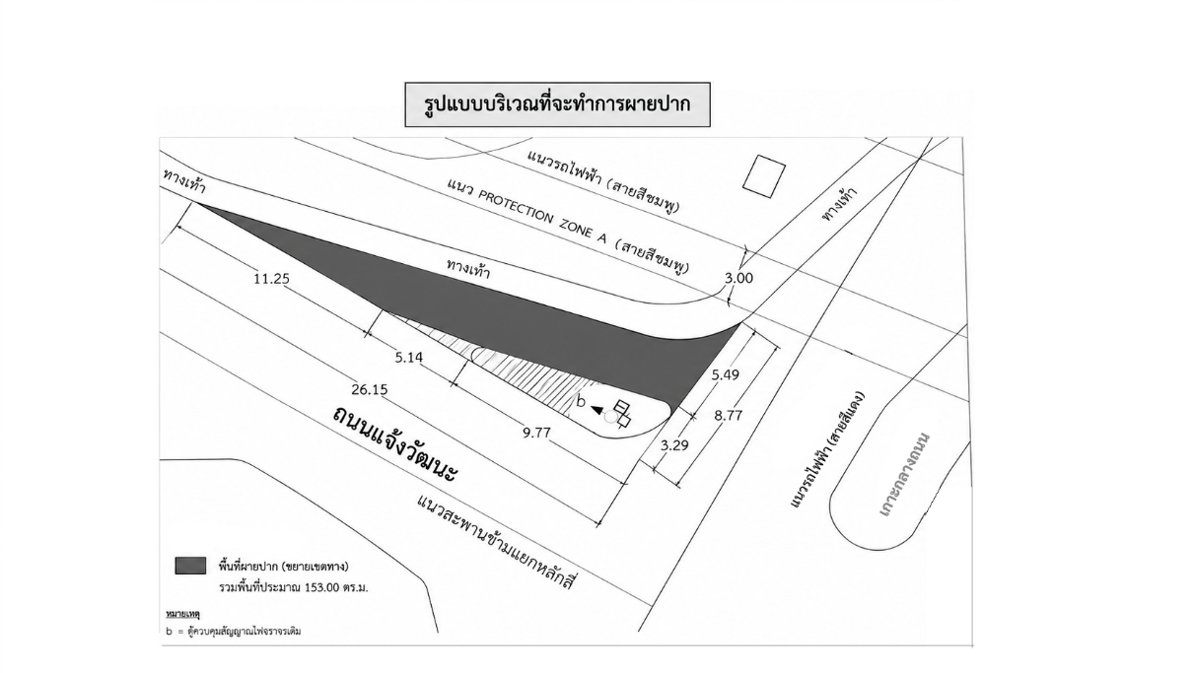

วิธีการศึกษาและมาตรฐานตามหลักวิศวกรรมจราจร
การวิเคราะห์ตามรายงานนี้ ใช้หลัก ITE Recommended Practice (Transportation Impact Analyses) ปรับเป็นการศึกษาทางแยกเดี่ยว และใช้วิธีคำนวณตาม HCM 7

รายการ | วิธี / มาตรฐาน
การสำรวจปริมาณจราจร | 15 นาที 07:00–19:00 แยกตามทิศทางและประเภทรถ · PCU จากการสำรวจ
PCU | รถยนต์/รถตู้/รถกระบะ = 1  รถเมล์ใหญ่ = 2.1  รถเมล์เล็ก = 1.5  รถบรรทุก = 2.5  รถสามล้อ = 0.93
PHF : Peak Hour Factor | V / (4 × V15max) ตาม HCM
การหน่วงสัญญาณ | Webster d1 + HCM overflow d2 · s = 1,710 PCU/ชม./ช่องเลี้ยว
เลี้ยวซ้ายผ่านตลอด (ให้ทาง) | Harders / HCM unsignalized · tc = 6.5 วินาที · tf = 3.3 วินาที
LOS สัญญาณไฟจราจร | A≤10 B≤20 C≤35 D≤55 E≤80 F เกิน 80 วินาที/คัน (HCM signalized)
LOS ไม่มีสัญญาณไฟจราจร | A≤10 B≤15 C≤25 D≤35 E≤50 F เกิน 50 วินาที/คัน (HCM TWSC)
จังหวะสัญญาณไฟจราจร | MUTCD 11 Part 4 (สะท้อนเป็นขับซ้าย) · UK TSM Chapter 6 · Vienna R.E.2
Intergreen | ไฟเหลือง 3 วินาที · ไฟแดงทั้งหมด max(2, (W+6)/10) ม./วินาที

ผลการสำรวจและวิเคราะห์ข้อมูล

1. สรุปปริมาณจราจรทั้งแยกและทิศเป้าหมาย
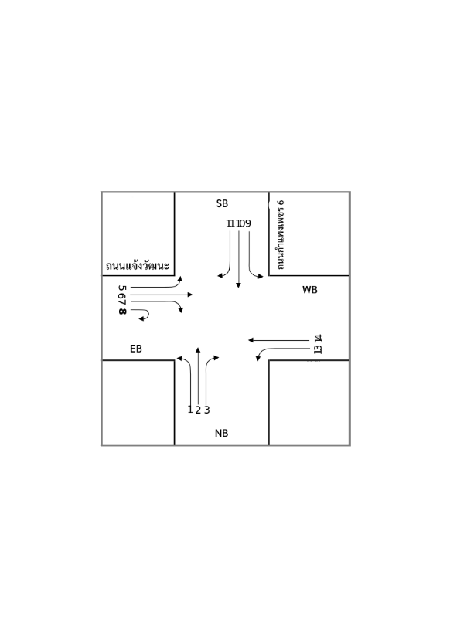
ปริมาณจราจรทั้งแยก  12 ชม. (07.00-19.00 น.)  รวม 40,551 คัน | ทิศทาง EB5 12 ชม.  3,330 คัน  3,349 PCU  คิดเป็น 8.2% ของแยก | Peak Hour EB5  342 คัน/ชม.  12:00-13:00 น.  PHF 0.95

- ช่วงเร่งด่วนเช้า 07:00–09:00 รวม 472 คัน (เฉลี่ย 236 คัน/ชม.)
- ช่วงเร่งด่วนเย็น 16:00–18:00 รวม 628 คัน (เฉลี่ย 314 คัน/ชม.)
- ช่วง Peak Hour ของทิศทางเป้าหมายนี้คือช่วงเที่ยง ไม่ใช่ช่วงเร่งด่วนเช้า
- ช่วง Peak Hour ของทั้งแยกในช่วง 17:00-18:00 ที่ 3,835 คัน/ชม. อัตราพีค 15 นาทีสูงสุด 94 คัน (16:45-17:00 น.) เทียบเท่า 376 คัน/ชม.

2. ปริมาณรายขาเข้า 12 ชั่วโมง

ขาเข้า | ถนน | จำนวน (คัน)
NB | กำแพงเพชร 6 ทิศเหนือ | 5,967
EB | แจ้งวัฒนะ ขาเข้า (EB) | 17,873
SB | กำแพงเพชร 6 ทิศใต้ | 7,139
WB | แจ้งวัฒนะ ขาออก (WB) | 9,572

3. สัดส่วนรถในทิศทาง EB5

ประเภทรถ | จำนวน-คัน (สัดส่วน)
รถยนต์ | 2,475 (74.3%)
รถตู้/รถกระบะ | 839 (25.2%)
รถเมล์ | 6 (0.2%)
รถบรรทุก | 8 (0.2%)
รถสามล้อ | 2 (0.1%)
* ข้อเสนอแนะ : รัศมีวงเลี้ยวต้องกว้างเพียงพอสำหรับรถใหญ่ที่อาจมีปริมาณ 14 คัน/วัน

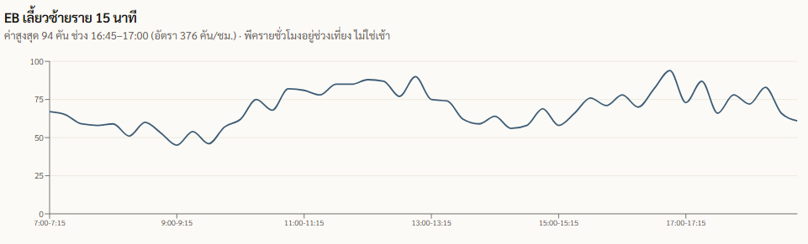
กราฟแสดงจำนวนปริมาณรถที่เลี้ยวซ้ายในทิศทาง EB 5 ราย 15 นาที

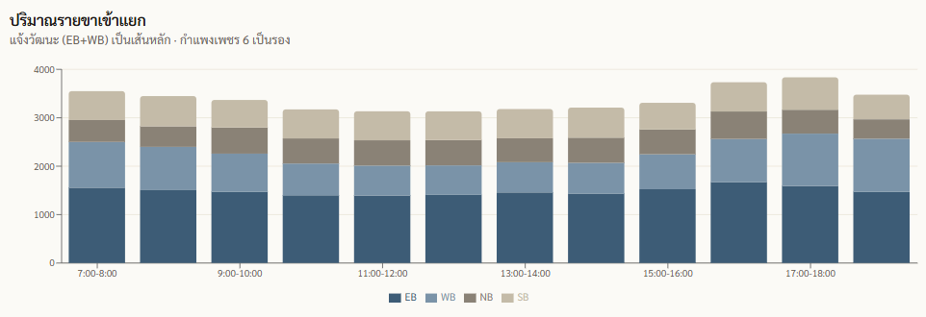
กราฟแสดงจำนวนปริมาณจราจรขาเข้าแยกหลักสี่ รายชั่วโมง รวมทุกทิศทาง

4. ตารางรายชั่วโมงในทิศทาง EB5

ช่วง | ปริมาณจราจร  ทิศ EB5 | PCU | Peak 15 นาที | สัดส่วนทิศ EB | PHF* | ปริมาณจราจร  รวมทั้งแยก
7:00-8:00 น. | 249 | 250.5 | 67 | 16.0% | 0.929 | 3,550
8:00-9:00 น. | 223 | 224.5 | 60 | 14.8% | 0.929 | 3,448
9:00-10:00 น. | 202 | 202.0 | 57 | 13.8% | 0.886 | 3,368
10:00-11:00 น. | 287 | 289.2 | 82 | 20.5% | 0.875 | 3,173
11:00-12:00 น. | 329 | 329.0 | 85 | 23.6% | 0.968 | 3,134
12:00-13:00 น. | 342 | 343.1 | 90 | 24.3% | 0.95 | 3,133
13:00-14:00 น. | 270 | 271.1 | 75 | 18.5% | 0.9 | 3,180
14:00-15:00 น. | 247 | 248.5 | 69 | 17.2% | 0.895 | 3,210
15:00-16:00 น. | 271 | 272.5 | 76 | 17.8% | 0.891 | 3,309
16:00-17:00 น. | 324 | 329.5 | 94 | 19.4% | 0.862 | 3,734
17:00-18:00 น. | 304 | 305.0 | 87 | 19.1% | 0.874 | 3,835
18:00-19:00 น. | 282 | 283.5 | 83 | 19.2% | 0.849 | 3,477
รวม 12 ชม. | 3,330 | 3,348.5 | 94 | 18.6% | - | 40,551

*PHF : Peak Hour Factor คืออัตราส่วนปริมาณจราจรต่อปริมาณจราจรทั้งหมดในช่วงเวลานั้น

5. แถวคอยและระดับบริการปัจจุบัน

ทิศทาง | ความยาวแถวคอยสูงสุด (ม.) | ช่วงเวลา
กำแพงเพชร 6 ทิศเหนือ | 110 | 16.01-17.00 น.
แจ้งวัฒนะ ขาเข้า (EB) | 200 | 8.01-9.00 น.
กำแพงเพชร 6 ทิศใต้ | 200 | 8.01-9.00 น.
แจ้งวัฒนะ ขาออก (WB) | 150 | 16.01-17.00 น.
* ทิศทาง EB มีความยาวแถวคอยที่สุด สูงสุด 200 ม. ในช่วงเช้า
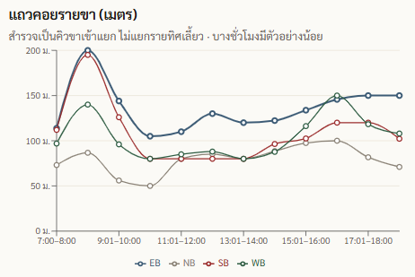

กราฟแสดงความยาวแถวคอยตามทิศทาง รายชั่วโมง

6. การวิเคราะห์ผลจากการผายปากและปรับรัศมีวงเลี้ยว
การดำเนินงานโครงการคือการปาดมุมทางเท้ามุมตะวันตกเฉียงใต้ของแยกให้รถจากแจ้งวัฒนะขาเข้าเลี้ยวซ้ายเข้ากำแพงเพชร 6 ทิศเหนือได้ด้วยรัศมีที่กว้างขึ้น และแยกช่องซ้ายผ่านตลอดออกจากช่องตรง

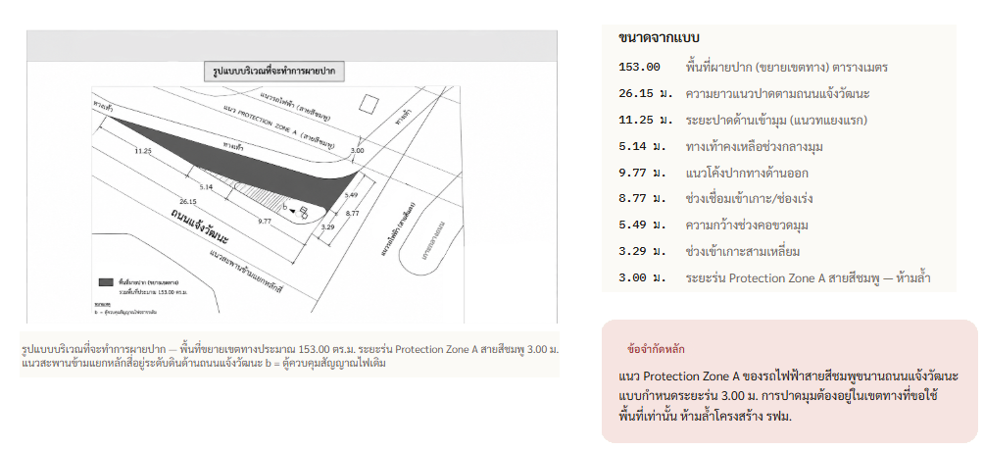

ก่อนปรับปรุง | หลังผายปาก (ตามแบบ)
- มุมเลี้ยวแคบทำให้รถเลี้ยวซ้ายต้องชะลอต่ำกว่า 15 กม./ชม. กินเวลาไฟเขียวและอาจเกิดการแทรกตัว  - ไม่มีช่องรถเลี้ยวซ้ายแยกจากทางตรง เสี่ยง spillback  ขวางถนนแจ้งวัฒนะ  - ความยาวแถวคอยขาเข้า EB เฉลี่ย 114–146 ม.  ช่วงเช้า–เย็น สูงสุดที่สำรวจ 200 ม. | - รัศมีวงเลี้ยวเพิ่มขึ้นตามแนวโค้ง 9.77–26.15 ม. รองรับรถได้ที่ใช้ความเร็วช่วงเลี้ยวสูงขึ้น  - การบังคับทิศทางสามารถแยกรถซ้ายผ่านตลอดจาก  ช่องทางตรง  - ทางเท้าคงเหลือ 5.14 ม. ในช่วงมุมต้องปรับทางคนเดิน  และจุดข้ามใหม่  - แนวสะพานข้ามแยกหลักสี่ไม่ถูกรบกวน

จากการวิเคราะห์ปริมาณจราจร ความยาวแถวคอย และสัญญาณไฟจราจร พบว่า
6.1 ปริมาณช่วงเร่งด่วนเช้า 07:00–09:00 น. ในทิศทาง EB5 รวม 472 คัน (เฉลี่ย 236 คัน/ชม.) และช่วงเร่งด่วนเย็น 16:00–18:00 น. รวม 628 คัน (เฉลี่ย 314 คัน/ชม.) ช่วงพีคของทิศทางนี้อยู่ในช่วงเวลา 12:00–13:00 น. ที่ 342 คัน/ชม.
6.2 ปริมาณรถที่ใช้ทิศทาง EB 5 รวม 12 ชั่วโมง จำนวน 3,330 คัน (3,349 PCU) คิดเป็น 8.2% ของรถทั้งแยก และประมาณ 19% ของรถขาเข้าบนถนนแจ้งวัฒนะ
6.3 การผายปากและปรับเลี้ยวซ้ายผ่านตลอด สามารถดึงรถเลี้ยวซ้ายออกจากสัญญาณไฟ 15–20% ของขา EB ซึ่งเป็นขาที่ความยาวแถวคอยยาวที่สุด (สูงสุด 200 ม.) ความจุซ้ายผ่านตลอดแบบให้ทางประมาณ 551 PCU/ชม. ต่อความต้องการ 342 v/c ประมาณ 0.62 LOS B ลดจากประมาณ 146 วินาที เหลือ 17 วินาที

*ตารางแสดงผลการวิเคราะห์ทางวิศวกรรมจราจร

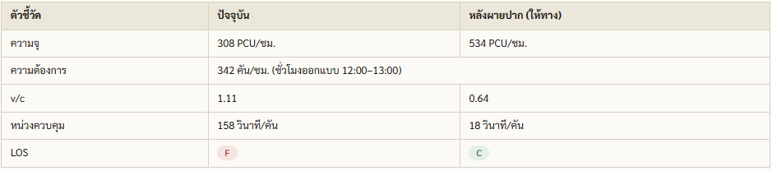

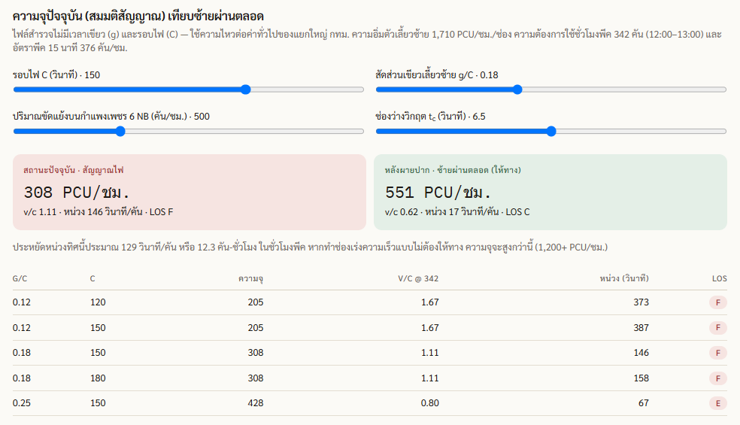

7. ข้อพิจารณาเพิ่มเติมด้านวิศวกรรมจราจร
1. ช่องเร่งความเร็ว (Acceleration Lane) บนถนนกำแพงเพชร 6 (ทิศเหนือ) ควรกำหนดความยาว อย่างน้อย 40–60 เมตร (หากเขตทางเพียงพอ) เพื่อลดการแย่งช่องจราจรของรถเลี้ยวซ้ายผ่านตลอดกับรถทางตรง ที่รอจังหวะสัญญาณไฟจราจ
2. ความยาวช่องทางเข้าและระยะปาด (Entry Lane and Taper) กำหนดในระยะ 26 เมตร สำหรับการรองรับคิวรถรอให้ทาง (Yield) ประมาณ 2–4 คัน เนื่องจากความจุของถนนในสภาวะที่รถเคลื่อนตัวได้อิสระ (Free-flow) มีปริมาณความต้องการมากกว่า 342 คัน/ชั่วโมง
3. ติดตั้งป้ายและเครื่องหมายจราจรเพิ่มเติม อาทิ เครื่องหมายเลี้ยวซ้ายผ่านตลอด ป้ายเตือนให้ทาง (Yield Sign) และเครื่องหมายห้ามจอดรถบริเวณทางแยก
4. ปรับเลื่อนตำแหน่งทางข้าม (ทางม้าลาย) ให้พ้นจากรัศมีทางโค้ง หรือออกแบบให้มีเกาะหลบภัย (Refuge Island) เพื่อลดความเสี่ยงในการเกิดอุบัติเหตุจากรถเลี้ยวซ้ายผ่านตลอด
5. ตรวจสอบรัศมีวงเลี้ยว (Swept Path) เนื่องจากทิศทางดังกล่าว อาจมีปริมาณรถบรรทุกและรถโดยสารขนาดใหญ่จำนวน 14 คัน/12 ชั่วโมง จึงต้องตรวจสอบรัศมีวงเลี้ยวจากแบบก่อสร้าง (มาตราส่วน 1:500) ให้ถี่ถ้วนก่อนดำเนินการก่อสร้างจริง
6. การผายปากทางอย่างเดียวไม่เพียงพอ ควรมีการปรับรอบจังหวะสัญญาณไฟจราจรให้สอดคล้องกับสภาพการจราจรแต่ละช่วงเวลาเพิ่มเติม

ผู้วิเคราะห์ข้อมูลและจัดทำรายงาน
นางสาวประภาวดี วชิรพุทธิ์ นักวิชาการสถิติชำนาญการ
กลุ่มงานสถิติและวิจัย กองนโยบายและแผนงาน
สำนักการจราจรและขนส่ง

ปริมาณจราจรรายทิศทาง (คัน/ชม.)

เวลา | NB |  |  | EB |  |  |  | SB |  |  | WB
 | เลี้ยวซ้าย | ทางตรง | เลี้ยวขวา | เลี้ยวซ้าย | ตรง (สะพาน) | ทางตรง | เลี้ยวขวา | เลี้ยวซ้าย | ทางตรง | เลี้ยวขวา | เลี้ยวซ้าย | ทางตรง
7:00-8:00 | 208 | 117 | 127 | 249 | 872 | 139 | 295 | 16 | 313 | 268 | 257 | 689
8:00-9:00 | 211 | 111 | 102 | 223 | 822 | 171 | 289 | 19 | 270 | 336 | 281 | 613
9:00-10:00 | 182 | 250 | 107 | 202 | 809 | 185 | 273 | 24 | 285 | 261 | 232 | 558
10:00-11:00 | 155 | 222 | 142 | 287 | 738 | 121 | 253 | 21 | 278 | 300 | 141 | 515
11:00-12:00 | 154 | 245 | 124 | 329 | 734 | 104 | 227 | 17 | 317 | 265 | 109 | 509
12:00-13:00 | 137 | 280 | 106 | 342 | 717 | 98 | 251 | 24 | 294 | 275 | 108 | 501
13:00-14:00 | 131 | 238 | 125 | 270 | 822 | 96 | 270 | 20 | 273 | 311 | 113 | 511
14:00-15:00 | 197 | 210 | 112 | 247 | 853 | 110 | 224 | 20 | 290 | 311 | 129 | 507
15:00-16:00 | 193 | 198 | 122 | 271 | 820 | 138 | 295 | 23 | 293 | 234 | 190 | 532
16:00-17:00 | 227 | 174 | 166 | 324 | 835 | 197 | 311 | 31 | 298 | 275 | 246 | 650
17:00-18:00 | 232 | 140 | 121 | 304 | 809 | 196 | 282 | 23 | 300 | 346 | 322 | 760
18:00-19:00 | 184 | 134 | 83 | 282 | 706 | 216 | 265 | 14 | 199 | 295 | 299 | 800

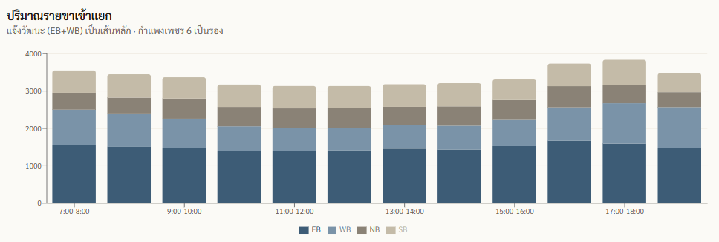

รูปแบบสัญญาณไฟจราจร บริเวณทางแยกหลักสี่ (แยกไอทีสแควร์)

